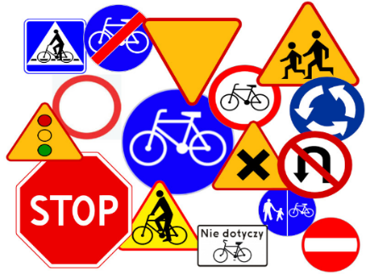
Informacja dla osób ubiegających się
o kartę rowerową.

Egzamin na kartę rowerową odbędzie się w dwóch etapach:
- Egzamin teoretyczny - test wiedzy na komputerze, który odbędzie się w dniach 31.05-2.06.2021 podczas lekcji w szkole.
Test teoretyczny na kartę rowerową składa się z 25 pytań. Uczeń ma do wyboru 3 odpowiedzi, spośród których prawidłowa jest jedna. Zakres merytoryczny pytań obejmuje wiedzę o zasadach ruchu drogowego oraz znajomość wszystkich znaków drogowych. Uczniowie szkoły podstawowej muszą również wykazać się wiedzą, dotyczącą udzielania pierwszej pomocy, bowiem część pytań egzaminacyjnych tego zagadnienia dotyczy. Aby uzyskać wynik pozytywny, osoba ubiegająca się o kartę rowerową musi uzyskać co najmniej 80 % poprawnych odpowiedzi.
Terminy egzaminów teoretycznych:
- Klasa 4– wtorek 1.06.2021r. od godz. 8.00
- Klasy 5- poniedziałek 31.05.2021r. godz. 9.45

- Egzamin praktyczny- jazda na rowerze odbędzie się w dniach 7- 8 czerwca 2021r. od godz. 15.30.
Egzamin praktyczny obejmuje przygotowanie roweru do jazdy, jazdę rowerem na wprost oraz inne manewry (np.: zmienianie pasa ruchu, ósemka, slalom, ustępowanie pierwszeństwa na skrzyżowaniu równorzędnym), a także hamowanie w polu końcowym. Wynik części praktycznej egzaminu uznaje się za pozytywny, jeżeli osoba zdająca prawidłowo wykonała co najmniej 90% manewrów i nie stwarza zagrożenia dla ruchu drogowego.
Każdy uczeń musi posiadać własny rower podczas egzaminu.

Każdy uczeń musi dostarczyć do 28 czerwca 2021r. arkusz zaliczeń ucznia ubiegającego się o kartę rowerową (nie dotyczy uczniów, którzy dostarczyli do sekretariatu lub do nauczyciela techniki).
- Do wydania karty rowerowej należy dostarczyć zdjęcie legitymacyjne.
- Karta rowerowa wydawana jest nieodpłatnie.
- Pozytywny wynik egzaminu uzyskuje uczeń, który uzyskał pozytywny wynik z części teoretycznej i części praktycznej egzaminu.
Uwaga!
Wszelkie informacje uzyskacie Państwo u nauczyciela prowadzącego zajęcia z techniki przez dziennik elektroniczny.

